Dokumentation; Neuronales Netzwerk zur Ziffernerkennung

Einleitung
In diesem Projekt wurde ein einfaches neuronales Netzwerk zur automatischen Erkennung handgeschriebener Ziffern implementiert. Als Datengrundlage dient ein reduzierter Datensatz des bekannten MNIST-Datasets. Der Datensatz enthält Graustufenbilder der Ziffern 0 bis 9.
Ziel der Aufgabe war es, ein neuronales Netzwerk selbst zu implementieren, ohne auf Machine-Learning-Frameworks wie TensorFlow oder PyTorch zurückzugreifen. Stattdessen wurden grundlegende Python-Bibliotheken, insbesondere NumPy, für numerische Berechnungen verwendet. Auf diese Weise wird das grundlegende Funktionsprinzip neuronaler Netze besser nachvollziehbar.

Daten und Vorverarbeitung
Der Datensatz ist in Trainingsdaten und Testdaten aufgeteilt. Beide Datensätze sind nach Ziffern organisiert, sodass für jede Ziffer (0–9) ein eigener Ordner mit mehreren Bildern existiert.
Beim Einlesen der Daten werden die Bilder zunächst in Graustufen umgewandelt und anschliessend in numerische Arrays konvertiert. Die Pixelwerte werden normalisiert, indem sie von einem Bereich von 0–255 auf den Bereich 0–1 skaliert werden. Diese Normalisierung verbessert die Stabilität und Effizienz des Trainingsprozesses. Danach werden die zweidimensionalen Bilder (28 × 28 Pixel) in einen eindimensionalen Vektor mit 784 Elementen umgewandelt. Dieser Vektor dient als Eingabe für das neuronale Netzwerk.

Aufbau des neuronalen Netzes
Das implementierte neuronale Netzwerk besteht aus drei Schichten. Nämlich einer Eingabeschicht, einer versteckten Schicht und einer Ausgabeschicht.
Die Eingabeschicht besitzt 784 Neuronen, entsprechend der Anzahl der Pixel eines Bildes. Die versteckte Schicht enthält 64 Neuronen und dient dazu, Muster in den Bilddaten zu erkennen. Die Ausgabeschicht besteht aus 10 Neuronen, da insgesamt zehn mögliche Klassen (Ziffern von 0 bis 9) existieren.
Als Aktivierungsfunktion in der versteckten Schicht wird ReLU verwendet. Diese Funktion setzt negative Werte auf 0 und lässt positive Werte unverändert. In der Ausgabeschicht wird die Softmax-Funktion verwendet, die die Ausgaben des Netzwerks in Wahrscheinlichkeiten für jede der zehn möglichen Klassen umwandelt.

Training und Evaluation
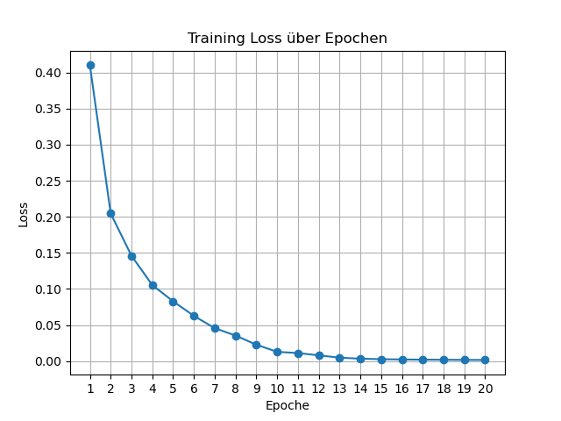
Das Training des Netzwerks erfolgt mithilfe des Backpropagation-Algorithmus. Zunächst wird ein Bild durch das Netzwerk weitergeleitet (Forward Pass), wodurch eine Vorhersage entsteht. Anschliessend wird der Fehler zwischen der Vorhersage und der tatsächlichen Klasse mithilfe der Cross-Entropy-Loss-Funktion berechnet.
Dieser Fehler wird anschliessend rückwärts durch das Netzwerk propagiert. Dabei werden Gradienten berechnet, die anzeigen, wie die Gewichte angepasst werden müssen, um den Fehler zu reduzieren. Die Gewichte werden schrittweise mithilfe einer Lernrate (Learning rate) aktualisiert.
Abbildung 1: Der Trainingsverlust sinkt über die Epochen kontinuierlich, was zeigt, dass das Modell während des Trainings zunehmend bessere Vorhersagen lernt.

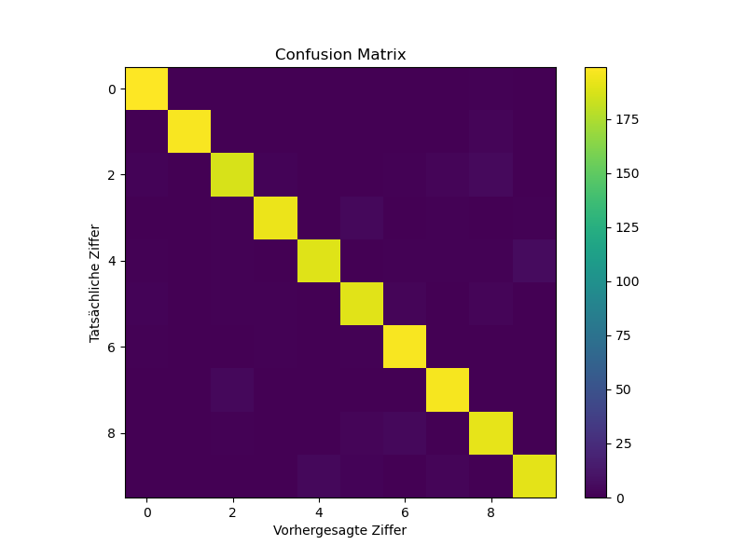
Nach dem Training wird das Modell mit den Testdaten bewertet. Dabei wird die Genauigkeit berechnet, also der Anteil korrekt klassifizierter Bilder. Zusätzlich wurden Diagramme erstellt, die den Trainingsverlust über die Epochen sowie die Genauigkeit und Fehlklassifikationen in Form einer Confusion Matrix visualisieren.

Abbildung 2: Confusion Matrix der Testdaten. Fehler treten nur selten auf und liegen ausserhalb der Diagonale.

Fazit
Das Projekt zeigt, dass auch ein relativ einfaches neuronales Netzwerk handgeschriebene Ziffern zuverlässig erkennen kann. Durch die eigene Implementierung werden zentrale Konzepte des maschinellen Lernens wie Datenvorverarbeitung, Aktivierungsfunktionen und Backpropagation praktisch nachvollziehbar.
Gleichzeitig zeigt das Projekt, dass bereits mit einer vergleichsweise einfachen Netzwerkstruktur gute Ergebnisse erzielt, werden können. Eine mögliche Erweiterung wäre die Verwendung zusätzlicher versteckter Schichten oder größerer Datensätze, um die Genauigkeit weiter zu verbessern.

